080258

Margoton
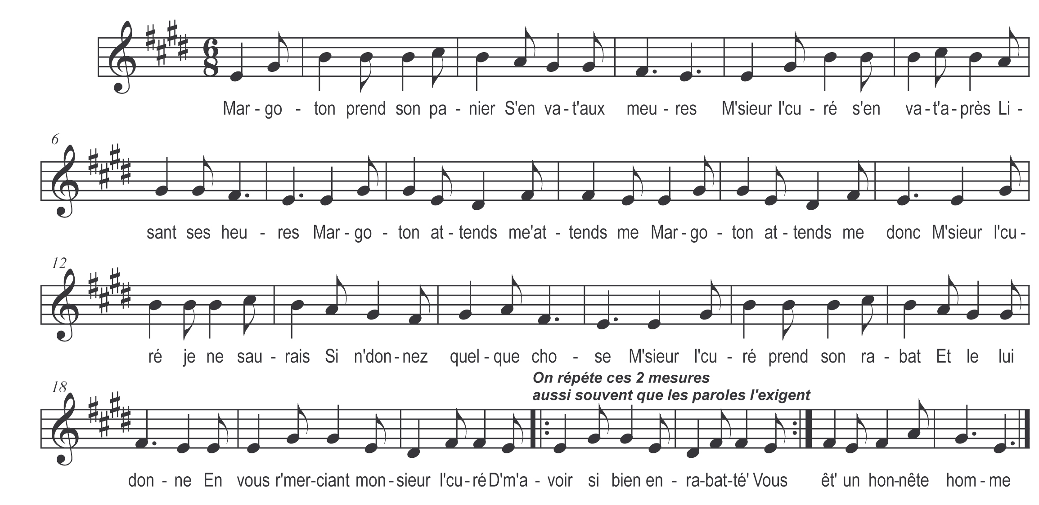

Margoton prend son panier
S’en va aux meures
M’sieur l’curé s’en va-t-après
Lisant ses heures
Margoton attends me attends me
Margoton attends me donc
M’sieur l’curé je ne saurais
Si n’donnez quelque chose
M’sieur l’curé prend son rabat
Et le lui donne
En vous r’merciant monsieur l’curé
D’m’avoir si bien enrabatté’
Vous êt’ un honnête homme

